附件4. 南京师范大学中北学院与韩国东新大学眼视光升学方案

南京师范大学中北学院——韩国东新大学升学项目
眼视光专业：本升硕（学制2年）/本升博（学制4年）
授课语言：中文翻译授课

我校与韩国东新大学于2024年签订校际友好合作协议，东新大学正式成为我校的友好合作姊妹院校。基于两校合作协议及韩国教育部相关规定，目前我校眼视光专业的学生可以在取得本科毕业证和学位证的同时赴韩国东新大学就读硕士及博士课程，通过2年的学习可以取得国内认可的全日制硕士学历，或通过4年的学习可以取得国内认可的全日制硕士和博士学历，可享受国内同等学历毕业生同等待遇并享受海归待遇。
本科在校期间学生还可以申请作为姊妹院校交换生赴东新大学进行一学期的学习，学习期间学分互认，交换期间韩国学费由东新大学资助。

- 韩国东新大学介绍：
所在省州:全罗南道
所在城市:罗州市
东新大学是韩国的私立综合大学，校训是"勤勉，谦逊，创意"。1987年3月建校，1992年升级为4年制综合大学，学校占地59万平方米。大学教师总人数449人，其中专职教师263人，非专职教师186人、学校职工135人。学校在籍学生总人数6817人，其中本科生6305人，研究生512人（硕士401人、博士111人）。学校有理工学院，韩医科学院，社会科学学院，保健福利学院，文化观光学院，文化建筑学部等5个院系，1个学部。研究生院有一般研究生院，社会产业研究生院，教育研究生院。同时在眼视光专业领域东新大学是全韩国首个拥有校内临床眼镜院、唯一拥有视觉机能临床培训中心及拥有韩国最高水平的临床实验室的大学。
东新大学被教育部选定运营多个项目，包括PRIME(产业连接教育活性化先导大学)、 ACE(本科教育先导大学)、CK(产学协力先导大学)等多个产业， 现在也是4期产业革命的革新先导大学，maker-space产业等很多国家产业也在随行状态，以学生为中心进行教育。东新大学也积极地与海外大学（机关）就行交流，共有13个国家116个姊妹大学及机关，与中国合作的高校有江苏科技大学、东北师范大学、东北农业大学、上海师范大学、南京师范大学、广州大学、沈阳大学、浙江外国语大学、南京科技职业学院等。
以善良的人才改变世界——东新大学
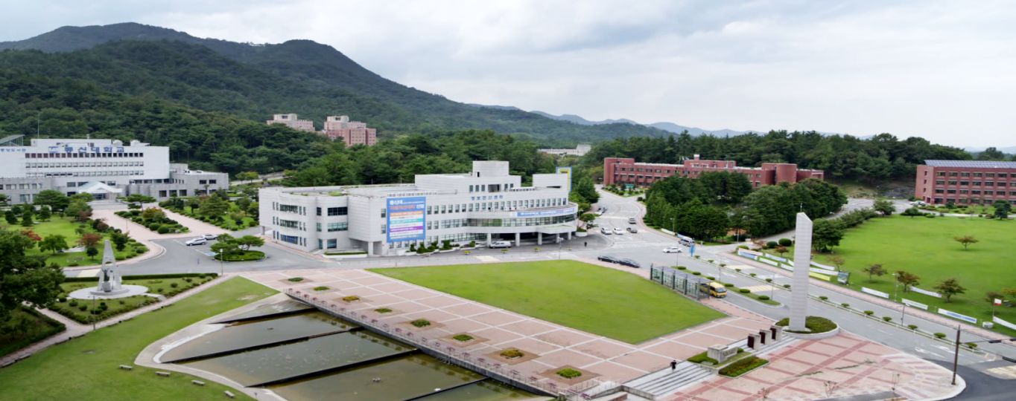

- 眼视光专业硕博段教学目的介绍：
为了成长为教授要员或研究所的研究员，可以申请攻读硕士、博士课程。教育内容是眼镜镜片、眼镜光学仪器、隐形眼镜、特殊镜片、复印机、光医疗器械等相关眼镜、验光领域及光学产业领域。培养引领21世纪眼视光学科的专业知识和健全的职业意识相结合的领域优秀人才。

- 项目优势：
1.费用低廉：在东新大学就读硕博课程，每年的学费加生活费约为7万元人民币左右，较为低廉的留学费用，是普通工薪家庭都能承受的大众教育消费。
2.含金量高：韩国的优秀大学不亚于国内一流大学。韩国大学更加注重实践的教学模式受到广大公司和用工企业的追捧。目前韩国的大学文凭在世界领域里受到高度认可，将来毕业证回国经中国留学服务中心进行学历认证后，国内各个单位及行业均认可。
3.入学率高：与国内考研不同，韩国就读硕士及博士是申请制，参加韩语培训后即可申请入学，校际合作项目，入学率为95%以上。
4.魅力韩国：优越环境、稳定政治、完善医疗、灿烂人文、和谐社会，是韩国的代名词，也是促使越来越多的人在韩国留学定居的原因所在。这里全年平均气温基本维持在 9℃至 18℃之间，PM2.5 均值 6-13。
5.掌握一门语言：国际化社会需要大量懂韩语，有留学背景的人才。熟练的掌握一门外语至关重要，就业时也更具优势及竞争力。
6.提升自身能力：到相对陌生的环境中学习，有利于激发自身潜能，提高学习能力、交际能力、工作能力等各方面能力。
7.毕业方向多向：在韩国读完硕士之后，可继续申请博士课程，可留韩工作，也可回国工作。回国工作还可享受留学生归国政策，就业、创业享受国家补贴，享受归国人员的落户政策及购车免税政策等，同时有机会就职于国内的高等院校。
8. 服务周全：提供一站式入学服务，语言培训、笔试、面试、签证材料制作、签证办理直至入学。东新大学专门成立“中国留学生服务中心”，为留学生提供生活与学习上的协助、服务，并有中韩互助会使留学生快速融入在韩的学习与生活。
9.交通便利：地理位置优越，与国内上学无异。韩国往返中国机票费用低，路程只需1小时至2小时，并且一周有800 个航班来回于中韩两国，所以韩国留学生可以根据假期随时往返两国，可谓近在咫尺的留学。

- 招生对象：本校眼视光专业本科在籍学生及往届生，本科毕业时需有本科毕业证和学位证。

五、招生日程：全年招生，每年3月和9月可入学。

六、学制和毕业条件：
本升硕：学制2年，共4个学期，每学期3个月。硕士毕业要求修满24学分、通过专业综合考试、硕士学位论文和韩语校考4级；
注：眼视光专业硕士可免学位论文，需多修6学分代替。

本升博：学制4年，共8个学期，每学期3个月。硕士学制2年4学期，毕业要求同上。博士学制2年4学期，毕业要求修满36学分、通过专业综合考试、博士学位论文、小论文期刊（有国际期刊号即可）和韩语校考4级。

七、留学费用：
1.眼视光专业学费
本升硕学费：为1.3万/学期，需缴纳4个学期。
本升博学费：前4学期按硕士学费缴纳同上，博士学费为1.8万/学期，需缴纳4个学期。
注：中文翻译授课硕士、博士课程可获得每学期最低30%学费减免奖学金，并免除首期入学金3000元（以上学费已扣除基础奖学金30%）。

- 校内韩语课程费用：入学硕士课程时需兼修4个学期的韩语课程，每学期为120万韩币（约6400元人民币）。如在学习韩语期间，获得topik3级等级证，则可停止韩语课程，并停止缴纳下期韩语课程学费。
注：申请入学硕士前有topik3级等级证，入学时可不选择修校内韩语课程。

3.课程翻译费：约每学期1400元。

4.在韩生活费
宿舍费：2人间3300元/学期（4个月）。
餐费：每餐30元左右，校内有饭卡2500元/100餐（学期中使用）。
保险费：每学期1200元左右。

附件：眼视光专业主修课程内容：
硕博课程
保健医疗研讨  保健统计学  医疗行政学特论  研讨  医疗统计学  眼镜材料学特论  视力矫正学  斜视学特论  验光学特论  特殊光学透镜处方与实习  临床验光学特论  眼科学特论  虹膜学特论 | 临床验光  临床隐形眼镜  隐形眼镜特论  眼镜产品知识  眼科检查  眼视光学特论  几何光学特论  眼视光学仪器特论  临床视力矫正与实习  特殊眼镜配制特论  双眼视力特论  隐形眼镜材料学特论

